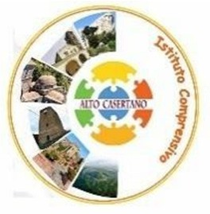

Istituto Comprensivo Statale “Alto Casertano”
Istruzione del primo ciclo nei comuni di
ROCCAMONFINA-ROCCAD’EVANDRO-CONCA DELLA CAMPANIA-GALLUCCIO-SAN PIETRO INFINE-TORA E PICCILLI
Via S. Lucia,10 - 81035- ROCCAMONFINA (CE) - Tel. 0823/677280
ceic8be00b@istruzione.it ♦ ceic8be00b@pec.istruzione.it ♦ http://www.icaltocasertano.edu.it
Codice meccanografico CEIC8BE00B ♦ Codice Fiscale 95022400618

SCHEDA DI AUTODICHIARAZIONE
Attribuzione Bonus per la Valorizzazione del Merito del Personale ATA

Il/La sottoscritto/a nato/a a il e residente a in via
città , N.Q. di (specificare il ruolo di appartenenza), sotto la Sua personale responsabilità, consapevole delle sanzioni civili, penali e amministrative in caso di dichiarazioni mendaci o non corrispondenti al vero,

dichiara
di aver svolto le seguenti attività ai fini dell’attribuzione del bonus per la valorizzazione del personale ATA.

Indicatori valorizzare | attività | da | Strumenti di documentazione | Attività svolte (SPECIFICARE) | Valutazione (da 1  a 4)  1= accettabile  2= abbastanza  3= evidente  4= notevole  Spazio riservato al Dirigente scolastico
riordino pazi non utilizzati e predispozione di aule/laboratori avvio anno scolasico successivo |  |  | Valutazione e osservazione  documentata del DS
assistenza disabilita’ | agli alunni | con | Valutazione e osservazione documentata del DS

servizio di posta | Valutazione e osservazione documentata del DS
supporto al dsga per organizzazione lavoro ccss | Valutazione e osservazione  documentata del DS
supporto alle famiglie per iscrizioni on-line | Valutazione e osservazione documentata del DS
convalida punteggi | Valutazione e osservazione documentata del DS
gestione piattaforme | Valutazione e osservazione documentata del DS
 |  |  | Tot.

Ulteriori dichiarazioni relative alle attività svolte

Luogo e data Firma

